Фамилия Ключарева
Имя Мария
Отчество Павловна
Тема урока. Европейский Север. Географическое положение и предпосылки развития хозяйства. 9 класс.
Образовательные задачи урока.
познавательные: познакомить учащихся с составом экономического района Европейский Север; определить (в ходе исследовательской деятельности) причинно-следственные связи между особенностями природно-ресурсного потенциала района и развитием хозяйства; закрепить умения работать с различными источниками информации.
регулятивные: самостоятельно проанализировать различные источники географической информации (карты, текст, статистические данные, фотоматериалы, таблицы, диаграммы); составить план действий по решению проблемы.
коммуникативные: распределив роли в группе учитывая взгляды, интересы участников группы подготовить аргументированный ответ; сделать презентацию с помощью технических средств и информационных технологий.
Тип урока. Урок изучения нового материала.
Содержание урока.
Этапы урока | Деятельность учителя | Деятельность учащихся (УУД) | Примечания
Организационный | Приветствие. Проверяет готовность рабочего места, насколько комфортно чувствуют себя учащиеся, обсуждает план работы, предлагает выбрать для критерии оценки - каргопольскую игрушку. | Класс делится на группы.  В каждой группе выбирается руководитель, который контролирует работу.  * Последняя группа обобщает выступления предыдущих, делает выводы.  Группы получают листы с заданиями.  УУД: регулятивные, коммуникативные, личностные. | Слайд 1
2 Целеполагание  Мотивация. Разминка. «Своя игра» | У: Изучение Европейского Севера – самого крупного экономического района Европейской части России – мы будем изучать, основываясь на имеющиеся у вас умения и знания, поэтому урок будет проходить с большой долей самостоятельной работы с картами, с интерактивной доской. Я приглашаю вас к сотрудничеству и активности.  Учитель организует работу в группах, оказывает помощь и консультирует учащихся, направляет их деятельность в правильное русло, ориентирует в поле необходимой информации.  Предлагает вопросы и задания:  - Почему район называется Северным?  - Какие названия подтверждают это?  - Какие субъекты входят в состав района?  - На слайдах показаны объекты всемирного культурного и природного наследия.  - Чем знамениты эти объекты?  - В чем выгодность географического положения?  - Какие различающиеся по природным условиям районы можно выделить на Европейском Севере?  - Чем они отличаются друг от друга?  - В чем причина неоднородности региона?  - Как повлияло северное положение на хозяйственную деятельность людей?  - И т.д. | Учащиеся активно включаются в ход работы, просматривают слайды, выдвигают гипотезу, обсуждают в группах. Рассматривают изображения объектов на слайдах, дают объяснения.  Учащиеся работают в группах, обмениваются полученной информацией внутри группы.  Ответ начинает группа, первой выполнившая задание. В это время остальные учащиеся проверяют свои задания. В случае правильного ответа, получают «каргопольскую игрушку». В случае неверного ответа, право ответа переходит к другой группе.  УДД: познавательные, личностные.  1. Сопоставляют различные по содержанию физико - географические карты для установления различий западной и восточной частей Европейского Севера.  2. Устанавливают причинно – следственные связи:  * между особенностями строения земной коры и составом природных ресурсов,  * между особенностями строения земной коры рельефом,  *между климатом и обеспеченностью водными ресурсами,  * между климатом и природной зональностью,  *между особенностями природной зональности и обеспеченностью биологическими ресурсами.  3. Устанавливают характер взаимодействия географического положения на природу, жизнь людей и хозяйство. Выявляют и анализируют условия для развития хозяйства.  4. Формулируют выводы. | Презентация «Европейский Север» - «Своя игра».
III. Изучение нового материала | Учитель организует работу учащихся в группах, оказывает помощь и консультирует их, ориентирует в поле необходимой информации. Предлагает учащимся задания | Учащиеся работают в группах, обсуждают, поясняют полученные результаты, формулируют и аргументируют основные выводы, демонстрируют свои презентации  УУД: познавательные, коммуникативные, регулятивные.  Учащиеся получают консультации учителя, работают в группах с различными источниками географической информации, обсуждают результаты, анализируют, корректируют ответы, делают выводы. | Общая папка на рабочем стола компьютера «ЕВРОПЕЙСКИЙ СЕВЕР»
1 этап: исследовательская деятель-ность учащихся | Задание для 1 группы: Коммерсант – посредник за минувший год совершил командировки в города расположенные вдоль Северной Двины и железных дорог Воркута – Архангельск, Котлас – Ухта. Его коллега посетил города: Сегежа, Коряжма, Кондопога, Сыктывкар, Новодвинск. В какой отрасли работают эти предприниматели? Что интересовало их в этих городах?  Задание для 2 группы: В одном из кабинетов мэрии Череповца вывесили карту, на которой был отмечен ряд городов, где расположены предприятия, с которыми город намечал осуществить совместные проекты. Какие города и почему отмечены на этой карте?  Задание для 3 группы: В администрацию одного из районов Вологодской области поступило заявление от Иванова В.И. с просьбой выделить ему участок земли для ведения фермерского хозяйства. В обоснование просьбы Иванов написал, что он собирается выращивать яровую пшеницу, картофель, сахарную свеклу, садовую землянику для Петербуржского рынка. Выделили бы Вы Иванову землю по этому заявлению? Обоснуйте своё решение.  Задание для 4 группы: - Кандидат в Депутаты Госдумы направился в предвыборную поездку по городам Европейского Севера. Какие вопросы затрагивал политик в своих выступлениях в разных городах во время своей поездки, чтобы получить поддержку своих избирателей? Ответ обоснуйте. | Учащиеся анализируют задание, выдвигают гипотезу, работают с картами атласа, доказывают размещение объектов, анализируют, делают выводы.  Учащиеся работают с коллекцией горных пород, используют для ответа интерактивную доску с контурной картой, чертят схему производственных связей, стрелками разного цвета показывают потоки руды и топлива.  Учащиеся анализируют агроклиматическую карту. Опираясь на ранее полученные знания, формулируют и аргументируют выводы.  *** Выступление этой группы основывается на общем материале всего урока. Ответ будет обобщением всего сказанного на уроке. | Презентация 1 группы  ЦБК СЭР. Продукция, производственные связи.  Презентация 2 группы  Производственные связи, сырьевые базы  Презентация 3 группы  Характеристика климата, почв температурный режим, культуры, характерные для СЭР и т.д.  Презентация4 группы  «Проблемы Европейского Севера.»  (Малые народности  Загрязнение окр. среды (черная металлургия, ЦБК, добыча нефти и т.д.
3 этап –  Презента-  ция иссле-дований | Учитель принимает итоговый отчет, обобщает, резюмирует полученные результаты, подводит итоги. | Учащиеся демонстрируют итоги работы, формулируют и аргументируют основные выводы. Каждая группа дает оценку своей работы по количеству полученных игрушек. | УУД: коммуникативные и регулятивные
V. Рефлек-сия | Учитель предлагает оценить учащимся свою работу, определить уровень достижений цели. | Учащиеся проводят анализ своей работы, называют трудности и причины их возникновения, определяют степень удовлетворенности итогом выполненной работы, выясняют как были реализованы их цели.  -Я знаю  -Я умею  -Я сознаю  -Я стремлюсь.  УУД: личностные, регулятивные.
IV. Домашнее задание |  | П 43, 44,45 к тестированию по теме Европейский Север.

Познавательная деятельность учащихся.
Источники знаний | Форма и содержание деятельности
Карты атласа География 9 класс. Москва "Издательство ДИК" ДРОФА 2015. стр. с. 26-27 | Логические учебные действия. Самостоятельный отбор информации, установление причинно-следственных связей, построение логических рассуждений, основанных на чтении карт и изучении диаграмм и статистики, умозаключение (индуктивное, дедуктивное и по аналогии.
Коллекция полезных ископаемых (каменный уголь, апатиты, железная руда, медная руда) с описанием. | Смысловое чтение. Выделение главного в тексте; установление , имеющиеся в тексте взаимосвязи (пространственные, временные, причинно-следственные).
Общая папка на рабочем столе компьютера «ЕВРОПЕЙСКИЙ СЕВЕР» (в ней диаграммы, статистика, фотографии, тематические карты). см. ПРИЛОЖЕНИЕ 1. | Логические учебные действия. Самостоятельный отбор информации, установление причинно-следственных связей, построение логических рассуждений, основанных на чтении карт и изучении диаграмм и статистики, умозаключение (индуктивное, дедуктивное и по аналогии.
Карточки -задания | Смысловое чтение. Интегрирование и интерпретация прочитанного. Выделение главного в тексте; установление , имеющиеся в тексте взаимосвязи (пространственные, временные, причинно-следственные). Осмысление и оценивание прочитанного с опорой на знания, опыт, собственные убеждения,

ПРИЛОЖЕНИЕ. ЗАДАНИЯ ДЛЯ ГРУПП.

ГРУППА 1.
ПРОБЛЕМА! Коммерсант – посредник за минувший год совершил командировки в города расположенные вдоль Северной Двины и железных дорог Воркута – Архангельск, Котлас – Ухта. Его коллега посетил города: Сегежа, Коряжма, Кондопога, Сыктывкар, Новодвинск.
Задание: Используя различные источники информации: таблицы, диаграммы, коллекции, карты атласа необходимо:
- Проанализировать задание и ответить на вопросы:
- В какой отрасли работают эти предприниматели?
- Что интересовало их в этих городах?
- Выдвинуть гипотезу, доказать размещение объектов и сделать выводы.
- Создать презентацию (не более 5 слайдов), выбрав необходимую наглядную информацию к своему ответу из общей для всех групп папки: «ЕВРОПЕЙСКИЙ СЕВЕР» (на рабочем столе вашего компьютера).
!!! При ответе на поставленные вопросы продемонстрировать презентацию.

ГРУППА 2.
ПРОБЛЕМА! В одном из кабинетов мэрии Череповца вывесили карту, на которой был отмечен ряд городов, где расположены предприятия, с которыми город намечал осуществить совместные проекты.
Задание: Используя различные источники информации: таблицы, диаграммы, коллекцию горных пород, карты атласа, схемы производственных связей и потоков сырья необходимо:
- Проанализировать задание и ответить на вопрос:
- Какие города и почему отмечены на этой карте?
- Создать презентацию (не более 5 слайдов), выбрав необходимую наглядную информацию к своему ответу из общей для всех групп папки: «ЕВРОПЕЙСКИЙ СЕВЕР» (на рабочем столе вашего компьютера).
!!! При ответе на поставленный вопрос использовать презентацию.

ГРУППА 3.
ПРОБЛЕМА! В администрацию одного из районов Вологодской области поступило заявление от Иванова В.И. с просьбой выделить ему участок земли для ведения фермерского хозяйства. В обоснование просьбы Иванов написал, что он собирается выращивать яровую пшеницу, картофель, сахарную свеклу, садовую землянику для Петербуржского рынка.
Задание: Используя различные источники информации: таблицы, диаграммы, карты атласа, знания о географическом положении области ее агроклиматических ресурсах необходимо:
- Проанализировать задание и ответить на вопрос:
- Выделили бы Вы Иванову землю по этому заявлению?
Обоснуйте своё решение.
- Создать презентацию (не более 5 слайдов), выбрав необходимую наглядную информацию к своему ответу из общей для всех групп папки: «ЕВРОПЕЙСКИЙ СЕВЕР» (на рабочем столе вашего компьютера).
!!! При ответе на поставленный вопрос использовать презентацию.

ГРУППА 4.
ПРОБЛЕМА! Кандидат в Депутаты Госдумы направился в предвыборную поездку по городам Европейского Севера.
Задание: Используя различные источники информации: таблицы, диаграммы, карты атласа, теоретический материал, материал, изложенный на уроке:
- Проанализировать задание и ответить на вопрос:
- Какие вопросы затрагивал политик в своих выступлениях в разных городах во время своей поездки, чтобы получить поддержку своих избирателей? Ответ обоснуйте.
*** Ответ на этот вопрос должен стать своеобразным обобщение всего сказанного на уроке.
- Создать презентацию (не более 5 слайдов), выбрав необходимую наглядную информацию к своему ответу из общей для всех групп папки: «ЕВРОПЕЙСКИЙ СЕВЕР» (на рабочем столе вашего компьютера).
!!! При ответе на поставленный вопрос использовать презентацию.

ПРИЛОЖЕНИЕ 2.ОБЩАЯ ПАПКА.
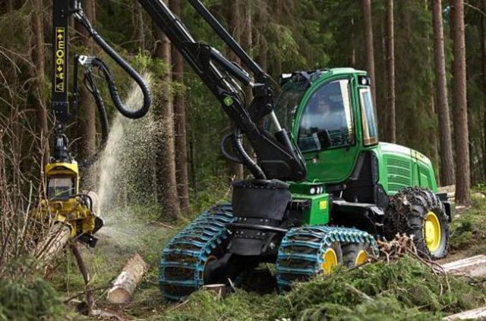 | 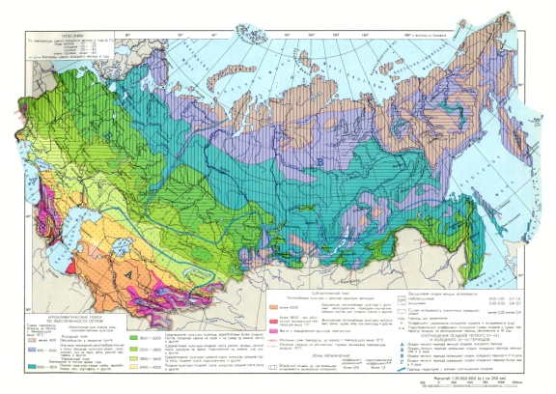 | 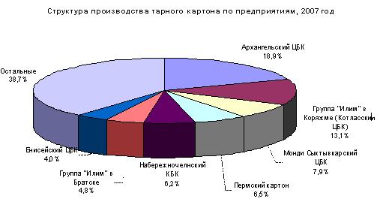
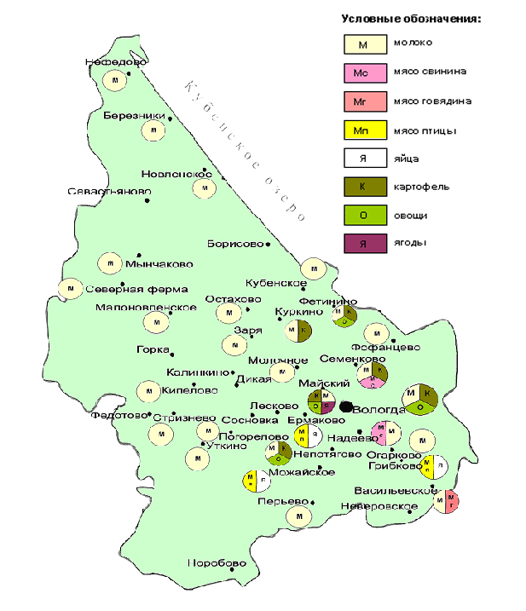 | 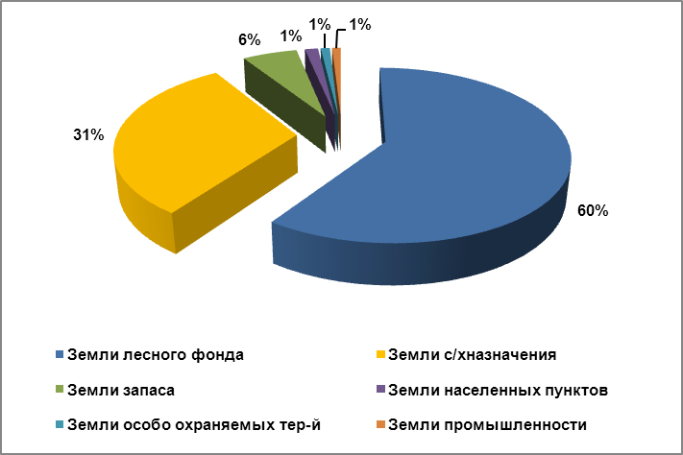 | 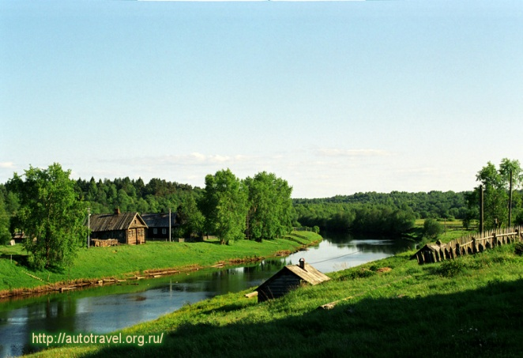
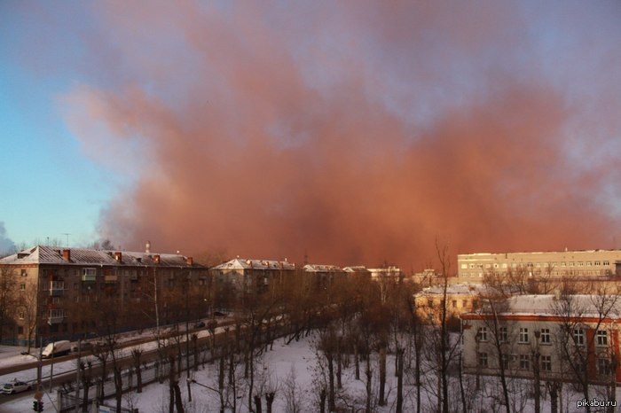 | 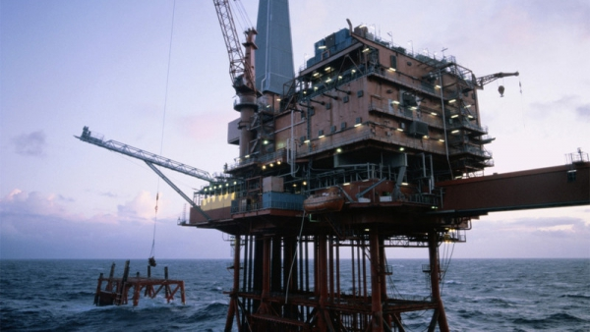 | 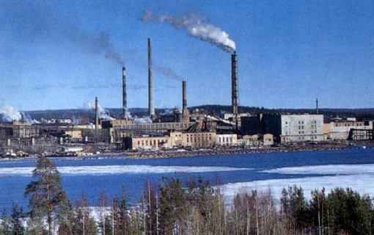
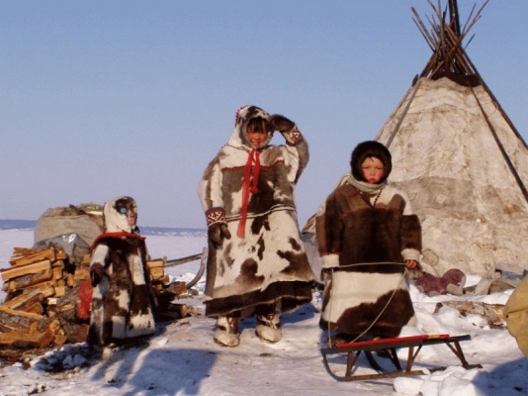 | 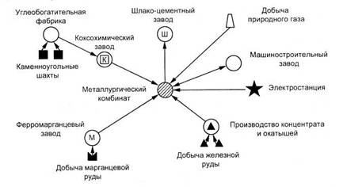 | 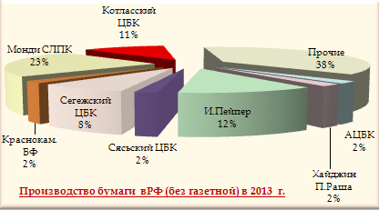
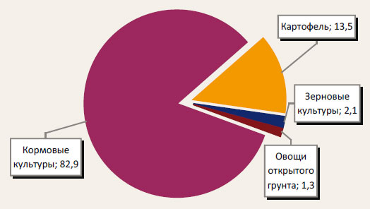 | 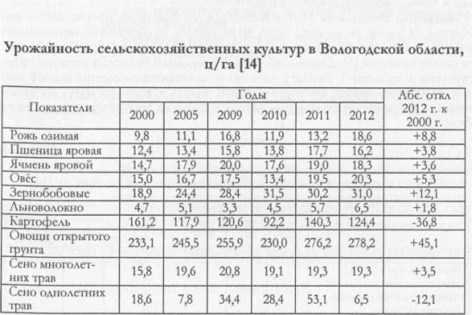 | 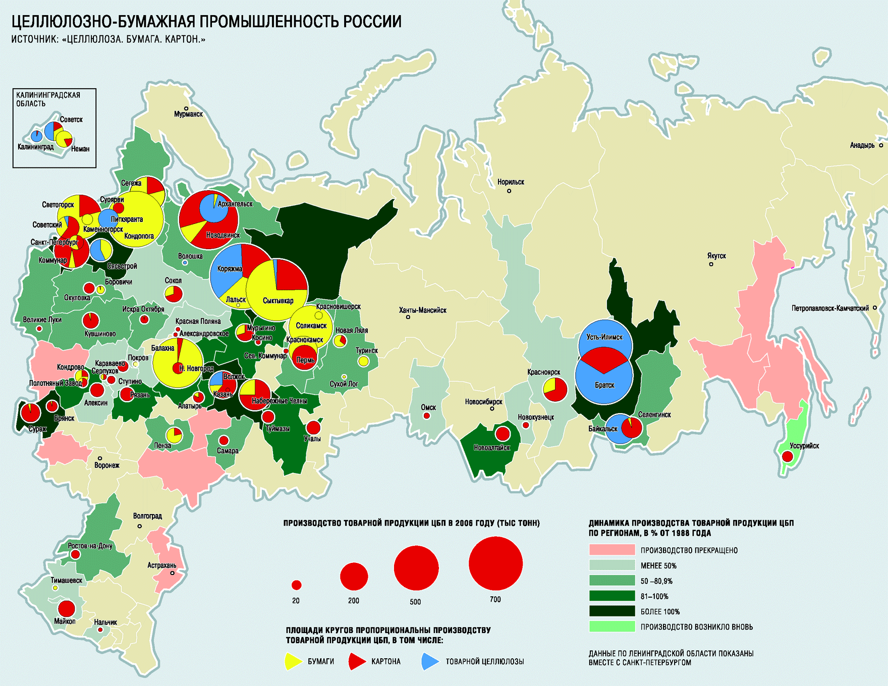
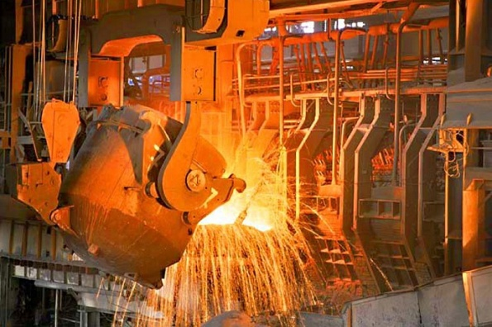 | Компания в цифрах  ЧерМК в 2014 году максимально снизил затраты на производство стали за последние 5 лет. Экономия составила свыше 2 млрд.руб.  В 2014 году сортопрокатчики вышли на максимальный объем товарного сортового проката 1 258 тыс. тонн  Эффективность от реализации новых видов продукции 105,3 млн долл  Агломератчики ЧерМК в 2014 году произвели рекордный объем агломерата 9, 075 млн. тонн  ЧерМК в 2014 году увеличил производство горячеоцинкованного автолиста на 44 %  ЧерМК (ПАО «Северсталь») – один из крупнейших интегрированных заводов по производству стали в мире.  Одним из преимуществ ЧерМК является его географическое положение. Череповец, где построен комбинат, находится на стыке трех экономических районов: Европейского Севера, Северо-Запада и Центра России.  Основные виды выпускаемой предприятием продукции – это арматура, катанка, круг, уголок, швеллер, шестигранник, судовая сталь, сталь для мостостроения, строительства зданий и сооружений, сталь для сосудов, работающих под давлением, электротехническая сталь, оцинкованная сталь, оцинкованная сталь с полимерным покрытием, автолист, гнутые профили, двухслойная плакированная сталь, трубная заготовка.  Клиентская база предприятия насчитывает свыше 40 тысяч российских и зарубежных компаний, работающих в основных секторах промышленности, таких как стройка, автомобилестроение, ТЭК, машиностроение, судостроение и других.
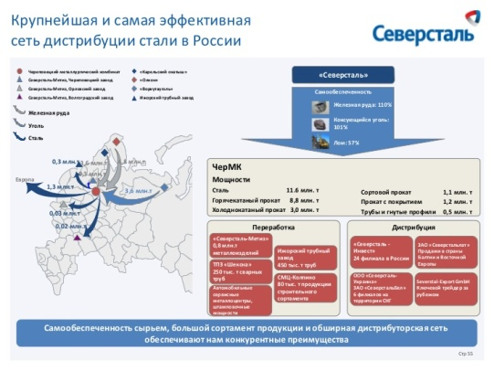 | 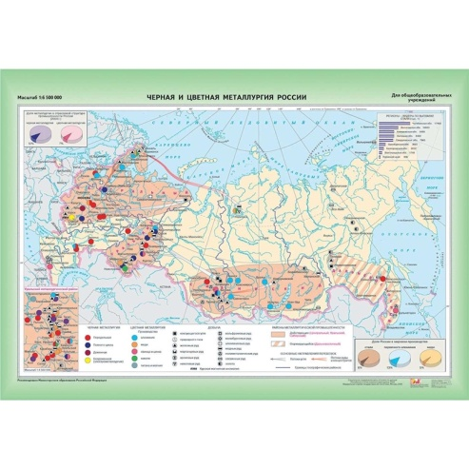 | 